无人机 PCB 三相互连设计工作记录
记录日期 2026年10月14日 | 阶段 布局与工艺检查准备
本阶段围绕无人机电调与电机之间的三相互连开展 PCB 设计，已形成异形铜区、顶底层连接区域、过孔阵列及底层阻焊开窗的可视化布局。当前成果属于设计阶段记录，尚不能作为载流能力合格、DRC 通过或可直接投板的结论。

一 设计目标与接口关系
电机三根相线焊接于底层，电调对应连接区域位于顶层。设计目标是在有限板形内建立各路 U、V、W 三相独立通路，通过铜区和并联过孔完成跨层互连，并兼顾焊接空间、相间隔离及结构开孔避让。截图呈现四个方向、每个方向三处连接区域。
每路连接关系应为电调对应相端 → 顶层同网铜区 → 同网过孔阵列 → 底层同网铜区 → 电机对应相线焊接区。不同电机的同名相端仍应保持独立，不能将各路 U、V 或 W 直接合并。

二 DXF 导入与异形焊盘整理
工作记录包括 DXF 只读及 AD 打开问题排查、矩形三等分并保留间隙、机械层闭合线条向可焊接区域的转换，以及后续铜区与过孔布置。当前截图已呈现相应异形连接区域；DXF 只读的具体原因、导入单位及最终对象属性仍需在源文件中复核。
后续应核对 DXF 的比例、闭合轮廓与定位，再检查实际连接对象所在的铜层、网络和阻焊设置。机械层图形本身不能作为导电连接证明；异形区域究竟由 Pad、Region 或 Polygon 构成，应以 PCB 对象属性为准。对话中的单独数值“0.6”缺少完整单位与对象说明，本记录不将其作为已确认间距或孔径。

三 U V W 网络与顶底层铺铜
顶层截图可辨认 ESC_U4、ESC_W4、ESC_U2、ESC_W2 等部分网络标注，完整 U/V/W 对应关系应逐路核对。底层可见三条分开的长形铜区，顶层可见靠近中心孔的局部铜区；两层形状不同，须通过同网过孔完成实际连接。
曾出现“铺铜没有连在一起”的疑问，尚无最终连通检查记录。复核时应检查网络一致性、铜区连接方式、间隙规则、孤岛及是否重新铺铜；不能仅凭铜区接近或重叠就判定导通。

四 底层阻焊开窗记录
图中 Bottom Solder 图层处于选中状态，紫红色图形显示四组连接区域的开窗布局，范围沿底层三相长形区域延伸，并覆盖部分过孔所在区域。
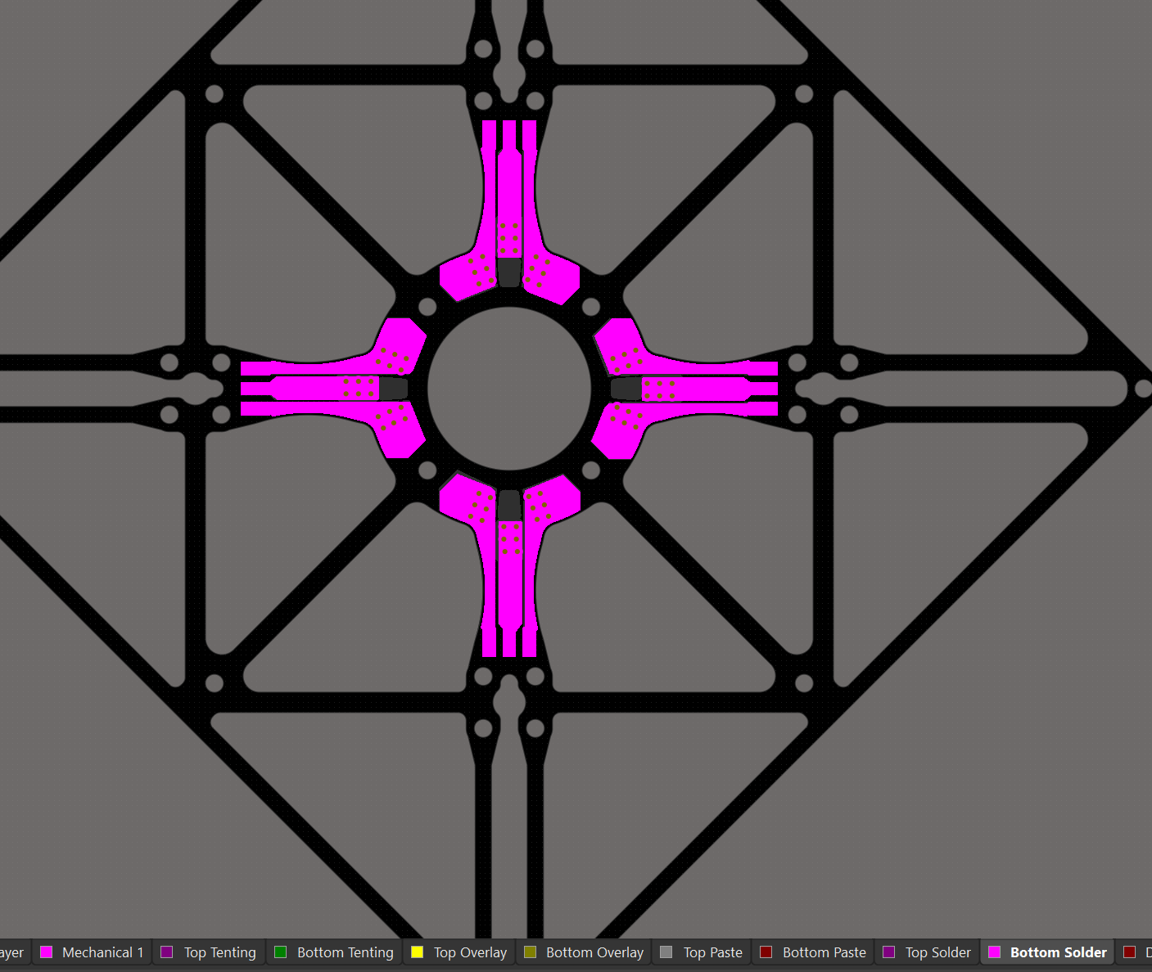
图1 底层阻焊开窗视图 Bottom Solder

检查要点
开窗表达焊接暴露区域，不等于新增铜层或证明电气连接。需与底层铜区叠加检查边界、相间阻焊桥、开窗扩展量及板边距离；同时确认长条区域是否确实需要整段露铜。
过孔区域处于开窗范围内时，应确认实际盖油、塞孔或其他工艺要求，评估焊接时吸锡和桥连的可能。此图仅记录底层开窗，顶层阻焊状态需另行检查。

五 底层铜区与并联过孔
蓝色铜区分布于四个方向，每组呈三相分隔布局，向外延伸形成长形连接区域；靠近中心一侧可见成组过孔，用于预期的顶底层跨层互连。
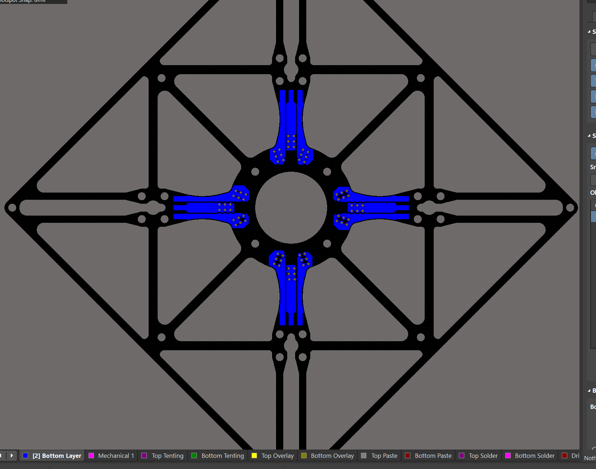
图2 底层铜区及过孔阵列 Bottom Layer

检查要点
目前可确认过孔阵列已在布局中出现。孔径、焊盘外径、孔铜厚度、各相最终数量及所属网络需由 PCB 属性或钻孔文件核实；图示数量不能直接视为满足电机电流要求。
载流评估应覆盖焊接区、铜区最窄处、转角及过孔入口。并联孔的分流受位置与路径电阻影响，不能仅按孔数假设均匀分流。

六 顶层电调连接区域
红色顶层铜区围绕中心开孔分成四组三相连接区域，区域内可见过孔阵列及部分 ESC 网络标注。截图反映电调侧局部连接布局，并非整段底层长形铜区的顶层复制。
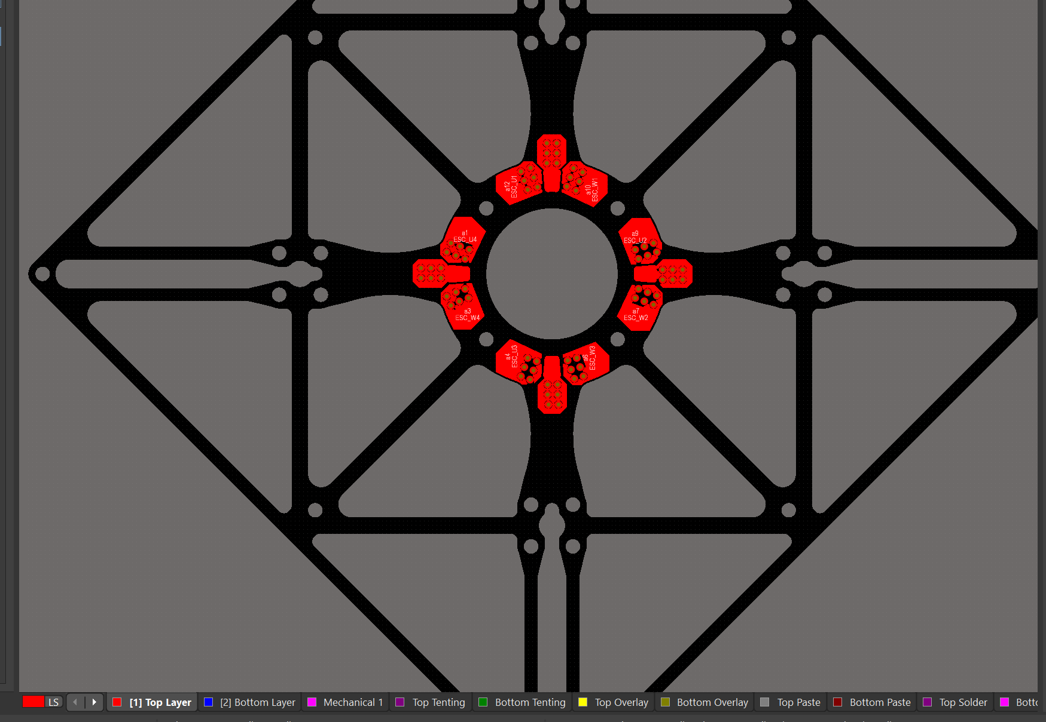
图3 顶层电调侧铜区及网络标注 Top Layer

检查要点
应逐路高亮网络，核对顶层连接区、过孔与底层电机焊接区是否属于同一目标网络，并检查相间隔离。网络标签存在并不等于所有铜对象均已正确赋网。
同时检查中心孔、安装孔和狭窄结构边缘附近的铜间距及焊接可达性。相序映射应记录到接口表，实物验证需采用受控的低风险测试条件。

七 已完成事项与当前边界
已完成本阶段布局表达：形成四组三相异形连接区域，保留中心孔、安装孔及结构轮廓的相对位置。
已形成顶层电调侧局部铜区、底层长形铜区和过孔阵列的可视化布局，并显示部分网络标注。
已形成底层阻焊开窗图形，并保留开窗、底层和顶层三张截图用于工作归档。
已梳理 DXF 导入、异形区域转换、铺铜连通及固定尺寸过孔等操作问题；其最终参数与规则检查结果仍需在工程文件中闭环。

八 待验证风险

电气连通与相间隔离
完整网络表、全部铜对象赋网和顶底层导通尚未确认；应排除断路、孤岛及不同相或不同电机网络误连。

载流与温升
电机相电流、连续与峰值工况、铜厚、有效铜宽、允许温升及过孔加工参数尚未确认，因此未完成载流校核。

阻焊与焊接工艺
开窗尺寸、阻焊桥、过孔盖油方式及相邻焊接区间隙尚待核查，需评估露铜、吸锡和焊锡桥连风险。

设计规则与结构加工
尚无 DRC 通过报告；铜到孔边及板边距离、钻孔与环宽、结构尺寸、板厂工艺适配及实板可靠性仍待验证。

九 下一步工作
1. 保存当前工程版本，核对 DXF 单位、板形和接口尺寸；建立四路电机各自的 U/V/W 网络对应表。
2. 核查铜区与过孔属性，统一需要固定的孔径及外径，重新铺铜并逐网检查跨层连通与相间隔离。
3. 补齐电机工作电流、铜厚、板厚、孔铜及温升目标，完成铜区瓶颈与过孔阵列的载流评估后调整布局。
4. 复核两面阻焊与板厂工艺要求，运行 DRC 并记录结果；导出 Gerber 与钻孔文件进行独立检查。
5. 打样后先检查通断和相间绝缘，再开展受控通电、温升及焊接可靠性验证，保存实测条件与结果。

